Politechnika Świętokrzyska

Wydział Elektrotechniki, Automatyki i Informatyki

**Artur Ambrolewicz**

**Karolina Bątkowska**

Aplikacja do gry w szachy

Projekt zespołowy

na studiach stacjonarnych

o kierunku Informatyka

Opiekun projektu:

dr inż. Grzegorz Słoń

Kielce, 2018

**SPIS TREŚCI**

1. Charakterystyka zadania 3

2. Algorytm obliczeniowy 4

3. Opis działania aplikacji 6

3.1. Menu główne 6

3.2. Widok gry 7

4. Podsumowanie i wnioski 9

5. Instrukcja obsługi aplikacji 10

5.1. Zasady gry w szachy 10

6. Literatura 17

# Charakterystyka zadania

Celem projektu jest opracowanie aplikacji do gry w szachy. Umożliwia ona grę między graczami oraz graczem a komputerem. Gra została napisana w C++ z wykorzystaniem biblioteki SFML 2.4.2 przy użyciu środowiska Microsoft Visual Studio Community 2015 i 2017.

# Algorytm obliczeniowy

Najważniejszą klasą w projekcie jest "ChessBoard". Obiekt jest powoływany w momencie przejścia w tryb gry i niszczony przy jego opuszczeniu. W obiekcie przechowywane są wskaźniki do wszystkich bierek oraz obecny stan planszy. Plansza została zaimplementowana na tablicy obiektów klasy "ChessBoardField". Każde pole przechowuje informacje o reprezentacji graficznej, współrzędnych na planszy oraz obecnie znajdującym się na nim pionku. Informacje o obecnie zaznaczonym przez gracza polu są w obiekcie klasy "FieldSelector". Za logikę związaną z ruchem odpowiada metoda void ChessBoard::selectField(FieldSelector* fieldSelector);

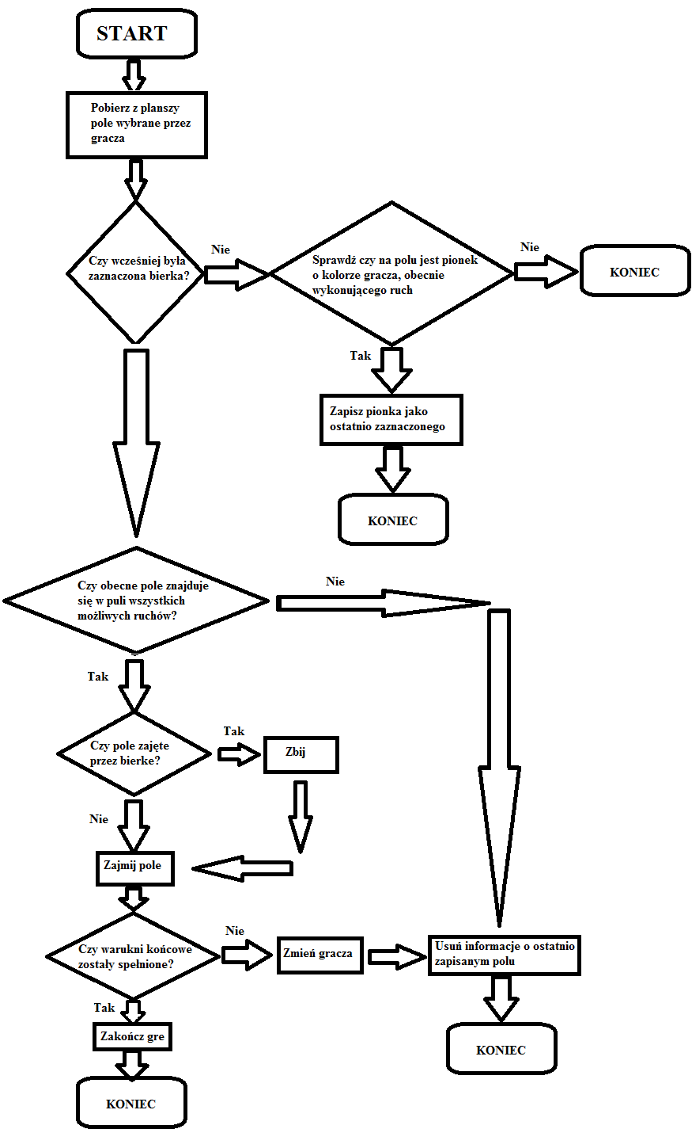

Rys. 3.1. Schemat blokowy algorytmu ruchu

Kluczową kwestią w algorytmie jest wyznaczenie wszystkich możliwych dla danego gracza posunięć. Dla każdej bierki wywoływana jest funkcja tryToFillPossibleMoves(). Dla niezbitych wypełniana jest kolekcja pól, na które dana bierka może stanąć. Następnie z kolekcji usuwane są te pola, na które przesunięcie sprawi, że król będzie szachowany. Algorytm został zaimplementowany za pomocą polimorfizmu.

Kolejnym istotnym elementem projektu jest algorytm oceny pozycji dla trybu "singleplayer". Składa się on z 3 etapów.

I etap - ocena planszy dla każdego możliwego ruchu

II etap - wybranie 3 najlepszych posunięć

III etap - symulacja 3 kolejnych ruchów własnych i przeciwnika dla poprzednio wybranych posunięć.

Na ocenę sytuacji na planszy wpływ mają 3 czynniki:

1. Różnica materiału szachowym własnym a przeciwnika;

2. Różnica między liczbą wszystkich możliwych własnych ruchów a przeciwnika;

3. Suma nacisku figur własnych do przeciwnika na polach pustych lub zajętych przez własne bierki.

Nacisk na pole to naprzemienne dodawanie wartości materiału szachowego bierek własnych do przeciwnej wartości bierek przeciwnika, które atakują lub bronią dane pole. W przypadku wyczerpania jednego ze zbiorów algorytm zostaje przerwany.

# Opis działania aplikacji

## Menu główne

Rys. 4.1. Menu główne.

W menu głównym mamy dostępne:

* 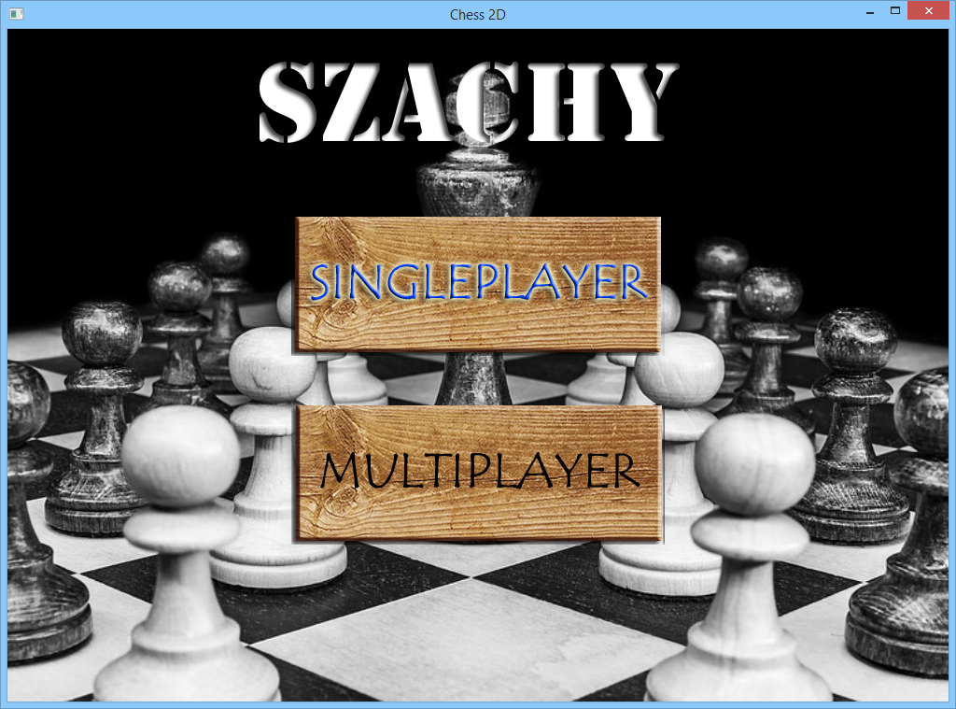nowa gra - wybór trybu gry Multiplayer (człowiek - człowiek) oraz Singleplayer (człowiek - komputer)

Rys. 4.2. Wybór trybu gry.

* opcje - wybór koloru szachów, którymi chcemy grać w trybie Singleplayer (biały, czarny, losowo) oraz poziomu trudności gry
* instrukcje - krótka instrukcja gry w szachy
* twórcy - temat projektu, autorzy

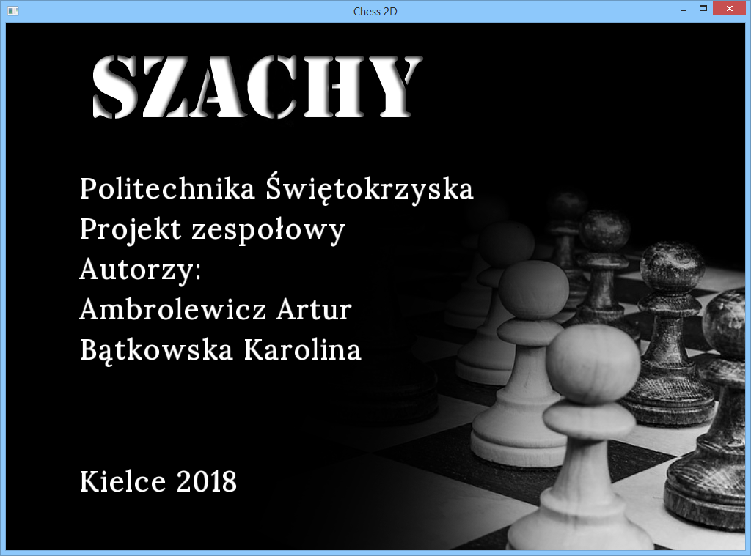

Rys. 4.3. Twórcy.

* koniec - zakończenie gry

## Widok gry

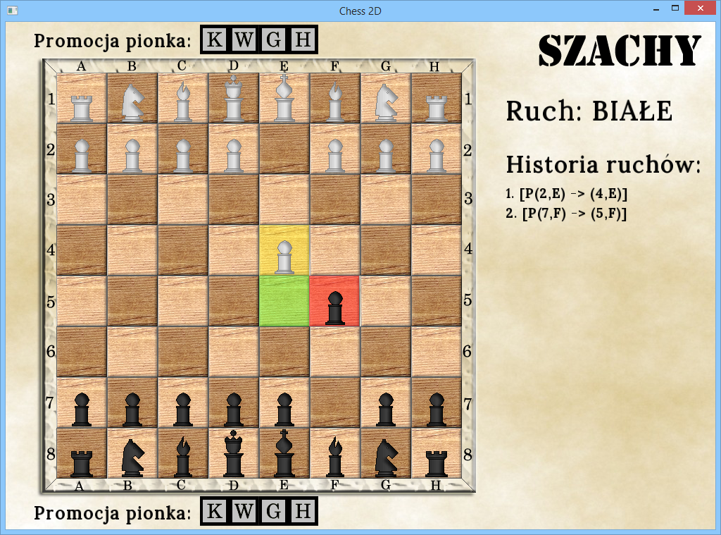

Rys. 4.4. Widok gry - bicie.

Widok gry składa się z szachownicy wypełnionej figurami. Po prawej stronie wyświetlany jest komunikat o tym, czyj jest ruch oraz historia ruchów. Aktualnie wybrana figura zostanie podświetlona na żółto, a miejsca na które może się ruszyć na zielono. Natomiast na czerwono podświetla się figura, którą możemy zbić. Aplikacja wymusza ochronę króla jeśli jest taka możliwość tzn. jeśli nasz król jest zagrożony nie możemy wykonać ruchu pionkiem, który nie pomoże nam go ochronić. W momencie zakończenia gry (mat, pat) na środku planszy wyświetli się stosowny komunikat.

# Podsumowanie i wnioski

Aplikacja umożliwia grę w dwóch trybach: gracz przeciwko graczowi i gracz przeciwko komputerowi.

Plansza jest tablicą obiektów a wypełnianie ruchu danego pionka jest możliwe dzięki polimorfizmie i dziedziczeniu.

W trybie dla jednego gracza za pomocą algorytmu oceny pozycji komputer jest w stanie wykryć sytuacje niekorzystną lub zagrażającą jego bierką i stosownie się do niej odnieść. Maszyna potrafi także dążyć do wygranej jak i chronić się przed przegraną. Algorytm zapewnia ze bierki nie zostają bez powodu odsłonięte lub tracone. Sporą wadą tego rozwiązania jest długi czas oczekiwania na działanie ze strony komputera.

# Instrukcja obsługi aplikacji

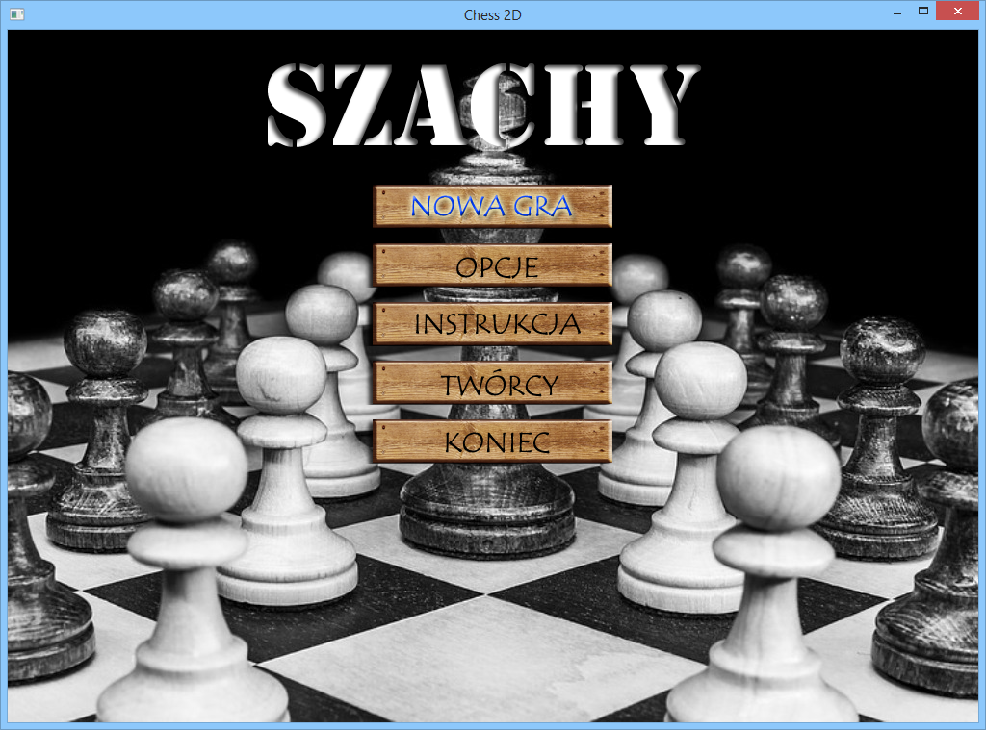Po uruchomieniu aplikacji ukazuje się menu główne. Kliknięcie myszką wybiera interesującą nas opcję, wciskając ESC wracamy do poprzedniego widoku/wychodzimy.

Rys. 6.1. Widok menu - przycisk nowa gra po najechaniu kursorem.

Aby rozpocząć grę należy kliknąć "NOWA GRA", a następnie wybrać interesujący nas tryb - Singleplayer jeżeli chcemy grać z komputerem lub Multiplayer jeżeli chcemy grać z innym graczem na naszym komputerze.

## Zasady gry w szachy[1][1]

Szachownica składa się z 64 pól, każdy z graczy posiada zestaw bierek (biały lub czarny) składający się z 16 bierek. Celem gry jest danie mata, tzn. zagrożenie króla przeciwnika usunięciem z dalszej rozgrywki („zbiciem”), którego nie sposób uniknąć.

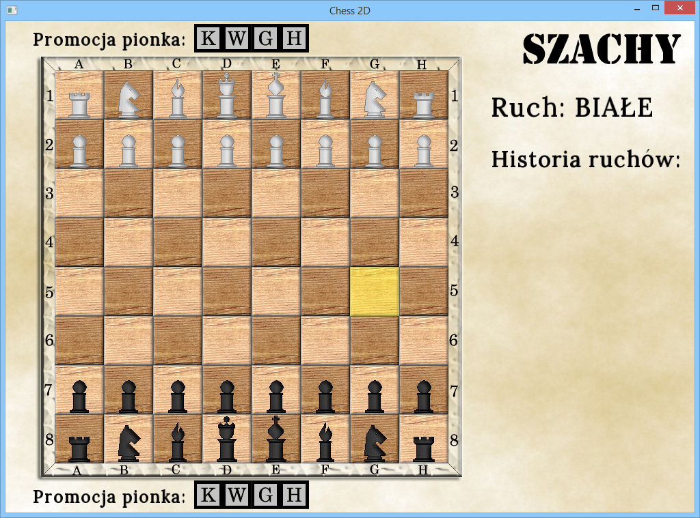

Rys. 6.2. Widok gry po uruchomieniu.

 Każda bierka porusza się na sobie właściwy sposób. Ruchy wykonuje się na wolne pola, wyjąwszy pola zajęte przez bierki przeciwnika.

Bicie bierki przeciwnika to ruch bierki na pole, na której stoi bierka przeciwnika - wówczas bierka atakująca zajmuje miejsce bierki zbijanej, która jest zdejmowana z szachownicy i nie bierze udziału w dalszej grze. Król może być szachowany, tzn. może być zagrożony zbiciem, lecz nie może być zbity.

Bierki i możliwe ruchy:

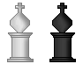Rys. 6.3. Król.

Król (King)- może ruszać się o jedno pole w poziomie, pionie lub na ukos. Najważniejsza figura w grze.

Rys. 6.4. Wieża

Wieża (Rook) - porusza się o dowolną liczbę wolnych pól w poziomie i pionie; porusza się ona również podczas roszady.

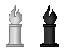

Rys. 6.5. Goniec.

Goniec (Bishop) - może ruszać się o dowolną liczbę wolnych pól po przekątnych.

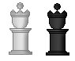

Rys. 6.6. Hetman.

Hetman (Queen) - porusza się o dowolną liczbę wolnych pól w poziomie, pionie i na ukos (łączy w ten sposób w sobie ruchy wieży i gońca).



Rys. 6.7. Skoczek.

Skoczek (Knight) - rusza się na najbliższe pole nie znajdujące się w tym samym rzędzie, kolumnie lub przekątnej; innymi słowy poruszają się one o dwa pola na kształt wieży, a następnie jedno pole prostopadle do tego kierunku. Ruch skoczka nie jest blokowany przez inne bierki, tzn. „skacze” on na nowe pole. Ruchy skoczka opisuje się także porównując je do litery „L” lub cyfry „7” (lub dowolnej odbitej, w poziomie i pionie, ich postaci), przy czym wykonuje on dwa kroki w danym kierunku, 90° zwrot w jednym z kierunków i krok w nowo wybranych kierunku.



Rys. 6.8. Pion.

Pion (Pawn) - Pion może poruszyć się o jedno pole naprzód, o ile nie jest ono zajęte. Jeżeli nie wykonano danym pionem posunięcia, to w pierwszym ruchu ma on możliwość wykonania ruchu o dwa pola naprzód, o ile żadne z tych pól nie jest zajęte. Pion nie może ruszać się do tyłu. Piony są jedynymi bierkami, które biją inaczej niż się poruszają. Mogą one zbić wrogą bierkę, jeśli znajduje się ona na jednym z dwóch pól sąsiadujących w poziomie z polem przed nimi (tzn. z pól na ukos przed nimi), lecz nie mogą się tam ruszyć, jeśli pola te są wolne.

Aby ułatwić rozgrywkę, w aplikacji pola na które może poruszyć się wybrana figura są podświetlane na zielono, a bierki, które możemy zbić na czerwono.

Sytuacje w szachach:

MAT – sytuacja w szachach, w której król jednej ze stron jest szachowany i nie ma żadnego dozwolonego ruchu, aby się przed szachem obronić lub od niego uciec. Mat kończy grę porażką gracza, którego król został zamatowany.

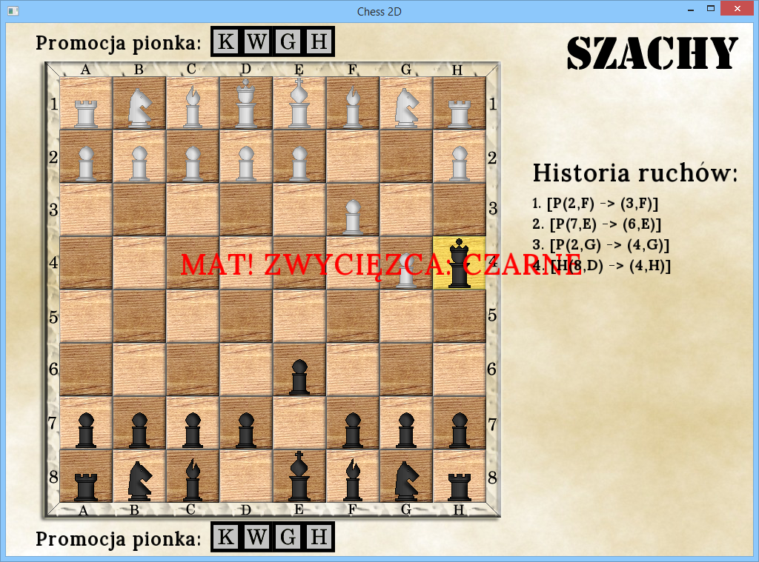

Rys. 6.9. Mat.

SZACH - jeżeli gracz wykona ruch, w którym grozi królowi przeciwnika zbiciem (niekoniecznie przez bierkę, którą poruszył), to mówi się, że król jest szachowany. Szachem nazywa się taką pozycję, w której jedna lub więcej bierek przeciwnika może teoretycznie zbić króla w kolejnym ruchu (choć król nigdy nie jest zbijany). Obowiązkiem gracza, którego król jest szachowany, jest wyeliminowanie w kolejnym ruchu zagrożenia zbiciem; gracz nie może pozostawić swojego króla szachowanym po zakończeniu swego posunięcia. Można to uczynić na kilka sposobów:

* przesunąć króla na pole, na którym nie jest on zagrożony;
* zbić grożącą bierkę (również królem, jeśli nie sprawi to, że będzie on szachowany);
* umieścić bierkę między królem a grożącą bierką; nie jest to możliwe w przypadku skoczka i piona lub gdy szachujące hetman, wieża albo goniec znajdują się na polu sąsiadującym z królem.

Gracz nie może wykonać żadnego posunięcia, które sprawiałoby, że król byłby szachowany, nawet gdy bierka szachująca nie mogłaby się ruszyć z powodu związania, tzn. jej poruszenie wystawiłoby na szacha własnego króla. Oznacza to także, że gracz nie może wykonać posunięcia królem na jakiekolwiek pole sąsiadujące z królem przeciwnika, gdyż umożliwiłoby to wrogiemu królowi jego zbicie, a więc wystawiło na szach.  
  
PROMOCJA PIONA - Jeśli pion osiągnie ósmy rząd, to wówczas jest on promowany (zamieniany) na hetmana, wieżę, gońca lub skoczka tego samego koloru, przy czym wybór zależy od gracza (zwykle jest to hetman).

Rys. 6.10. Przyciski do promocji pionka K - Król, W - Wieża, G - Goniec, H - Hetman.

**BICIE W PRZELOCIE -** zbicie pionka przeciwnika, gdy ten wyrusza ze swojego obozu dwa pola do przodu, a nasz pionek zajmuje sąsiednia pionowa linia pionka zbijanego. Bicie w przelocie możemy wykonać tylko bezpośrednio po posunięciu przeciwnika.

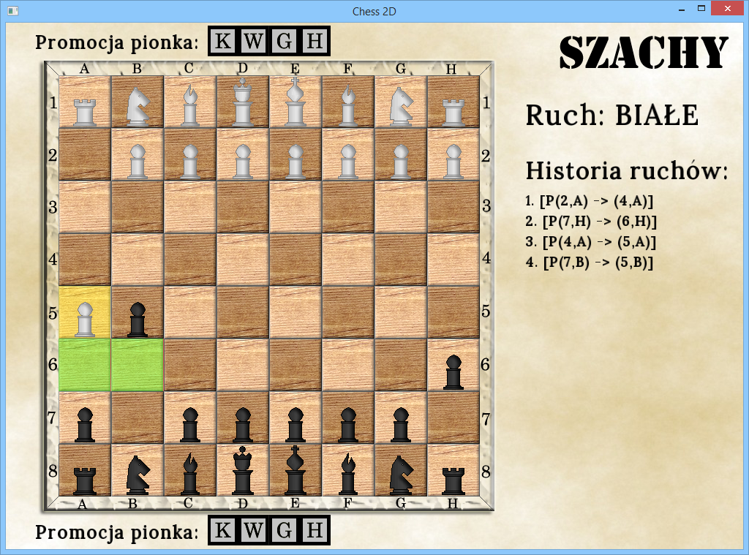Rys. 6.11. Bicie w przelocie - sytuacja przed zbiciem.

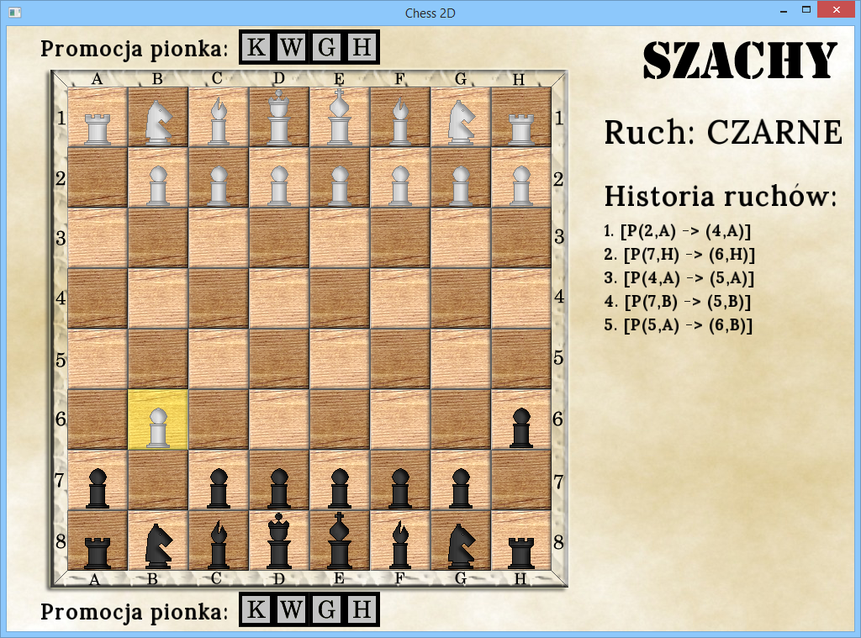Rys. 6.11. Bicie w przelocie - sytuacja po zbiciu.

ROSZADA- składa się z wykonania posunięcia króla o dwa pola w stronę wieży, a następnie umieszczeniu wieży po drugiej stronie króla na polu z nim sąsiadującym. Roszada jest możliwa wyłącznie wtedy, gdy spełnione są wszystkie poniższe warunki:

1. król jak i wieża biorąca udział w roszadzie nie wykonały jeszcze posunięcia;
2. między królem a wieżą nie ma innych bierek;
3. 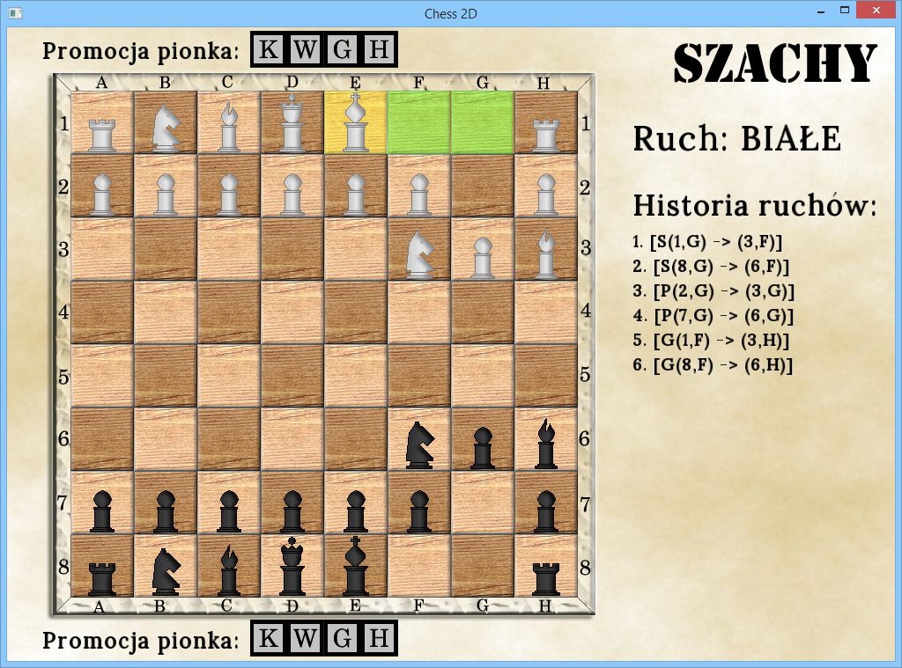król nie może być szachowany, nie może przechodzić ani zakończyć ruchu na polu atakowanym przez bierkę przeciwnika;
4. król oraz wieża muszą znajdować się w tym samym rzędzie .

Rys. 6.12. Możliwość wykonania roszady.

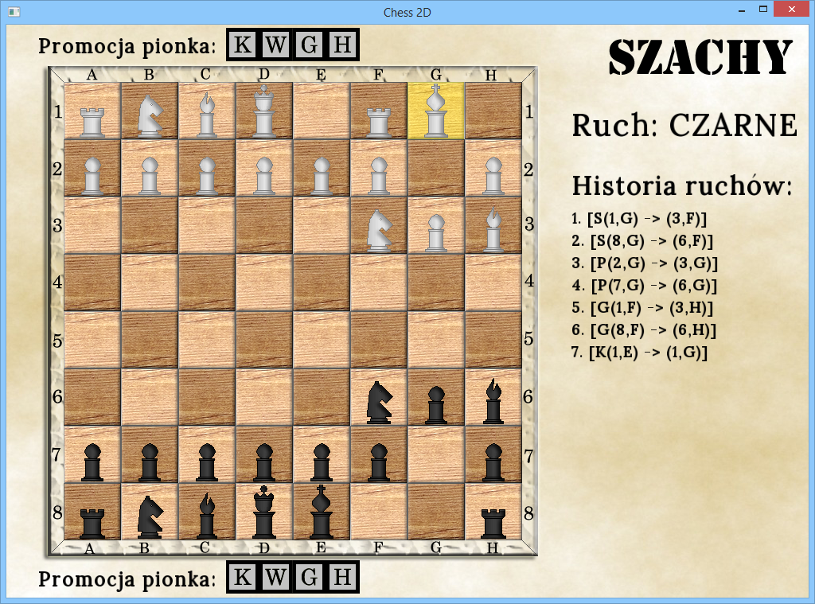Rys. 6.13. Sytuacja po wykonaniu roszady.

# Literatura

1. [1] https://pl.wikipedia.org/wiki/Zasady_gry_w_szachy (dostęp 07.05.2018r.)